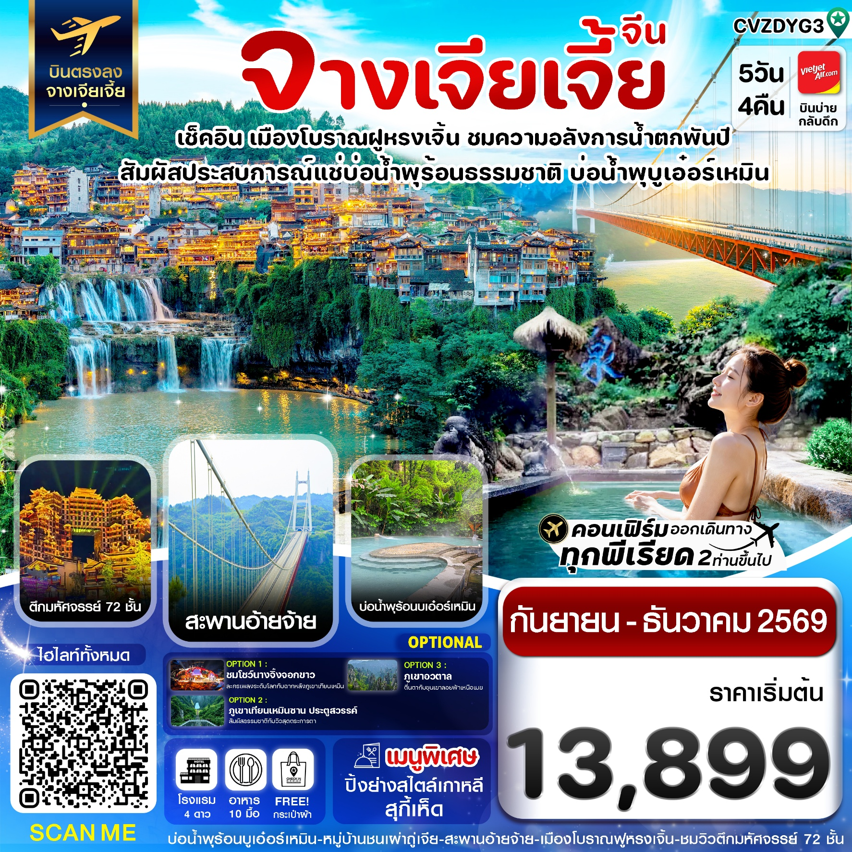

✅เช็คอินชมสีสันยามค่ำคืนและเดินเล่นถนนคนเดิน เมืองโบราณฝูหรงเจิ้น
✅สัมผัสบรรยากาศร่มรื่นของอุทยานป่าไม้บูเอ๋อร์เหมิน
✅เปิดประสบการณ์แช่บ่อน้ำพุร้อนธรรมชาติที่ บ่อน้ำพุร้อนบูเอ๋อร์เหมิน
✅เพิ่มความหวาดเสียวเดินบนสะพานกระจกอ่ายจ้าย ชมวิวหุบเขาสูงกว่า 350 เมตรจากพื้นดิน
✅แถมฟรีถุงผ้าท่านละ 1 ใบ
เดินทาง : กันยายน – ธันวาคม 2569
วันที่ | รายการท่องเที่ยว | รายละเอียดอาหาร
วันที่ | รายการท่องเที่ยว | เช้า | เที่ยง | เย็น
1 | สนามบินสุวรรณภูมิ – สนามบินจางเจียเจี้ยต้าหย่ง - เมืองจางเจียเจี้ย - เข้าโรงแรมที่พัก  VZ3694 (BKK-DYG 15.55 – 20.20)  โรงแรมที่พัก Viena Hotel หรือเทียบเท่า ⭐ ⭐ ⭐ ⭐ | - | - | -
2 | เมืองจางเจียเจี้ย – เดินทางสู่เมืองซวงเฟิง - หมู่บ้านวัฒนธรรมชนเผ่าถู่เจีย – อุทยานป่าไม้บูเอ๋อร์เหมิน – บ่อน้ำพุร้อนบูเอ๋อร์เหมิน (ลูกค้าสามารถแช่นำพุร้อนเพื่อผ่อนคลายได้แต่ต้องใส่ชุดว่ายน้ำเท่านั้น) - เข้าโรงแรมที่พัก  โรงแรมที่พัก Wanma Guichao Yongshun Starry Sky Hotel หรือเทียบเท่า ⭐ ⭐ ⭐ ⭐ | 🍽️ | 🍽️ | 🍽️
3 | ชมบรรยากาศพระอาทิตย์ขึ้นที่รีสอร์ทที่พัก - สะพานอ่ายจ้าย (รวมลิฟท์แก้วหน้าผาไป-กลับ) – เดินระเบียงกระจกอ่ายจ้าย - เมืองฝูหรงเจิ้น - ชมน้ำตกพันปี (รวมค่ารถแบตเตอรี่ 1 ขา + ล่องเรือข้ามแม่น้ำ 1 ขา) – ชมวิวกลางคืนเมืองโบราณฝูหรงเจิ้น - อิสระถนนคนเดินฝูหรงเจิ้น - เข้าโรงแรมที่พัก  โรงแรมที่พัก Border City Story Theme Cultural Hotel หรือเทียบเท่า ⭐ ⭐ ⭐ ⭐ | 🍽️ | 🍽️ | -
4 | เมืองจางเจียเจี้ย – ร้านยา – ร้านยางพารา – ชมวิวตึกมหัศจรรย์ 72 ชั้น - เข้าโรงแรมที่พัก  ลูกค้าสามารถซื้อทัวร์เพิ่ม  Option 1 : ภูเขาเทียนเหมินซาน (รวมกระเช้าไป-กลับ) - ระเบียงกระจกหน้าผาลอยฟ้า - ถ้ำประตูสวรรค์ – บันไดสวรรค์ 999 ขั้น (ราคาท่านละ 600 หยวน)  Option 2 : จากผู้กำกับชื่อดัง โชว์นางจิ้งจอกขาว หรือ โชว์รักพันปี (ราคาท่านละ 400 หยวน)  โรงแรมที่พัก Viena Hotel หรือเทียบเท่า ⭐ ⭐ ⭐ ⭐ | 🍽️ | 🍽️สุกี้เห็ด | 🍽️ปิ้งย่างเกาหลี
5 | ร้านหยก - ร้านผ้าไหม – พิพิธภัณฑ์ภาพวาดเขียนทราย – อิสระพักผ่อนตามอัธยาศัย – สนามบินจางเจียเจี้ยต้าหย่ง – สนามบินสุวรรณภูมิ VZ3695 (DYG-BKK 21.20 – 23.45)  ลูกค้าสามารถซื้อทัวร์เพิ่ม  Option 1 : อุทยานจางเจียเจี้ย - หุบเขาอวตาร (รวมลิฟต์แก้วขึ้น-ลง) – สะพานอันดับหนึ่งในใต้หล้า (ราคาท่านละ 680 หยวน)  Option 2 : ภัตตาคารยงเล่อกง ร้านอาหารที่ใหญ่ที่สุดในจางเจียเจี้ยทานอาหารพร้อมชมโชว์สุดอลังการ (ราคาท่านละ 150 หยวน) | 🍽️ | 🍽️ | -
ตารางการเดินทาง
เที่ยวบิน | เส้นทางการบิน | เวลาออก-เวลาถึง | ระยะเวลาเดินทาง
VZ3694 | กรุงเทพ - จางเจียเจี้ย (BKK-DYG) | 15.55 – 20.20 | 3 ชั่วโมง 25 นาที
VZ3695 | จางเจียเจี้ย - กรุงเทพ (DYG-BKK) | 21.20 – 23.45 | 3 ชั่วโมง 25 นาที
กรณีลูกค้ามีซื้อตั๋วภายในประเทศ กรุณาสอบถามคอนเฟิร์มตารางการบินกับทางเจ้าหน้าที่อีกครั้ง
เที่ยวบิน, ราคาตั๋วและรายการอาจมีการเปลี่ยนแปลงได้ตามความเหมาะสม โดยมิต้องแจ้งให้ ทราบล่วงหน้า
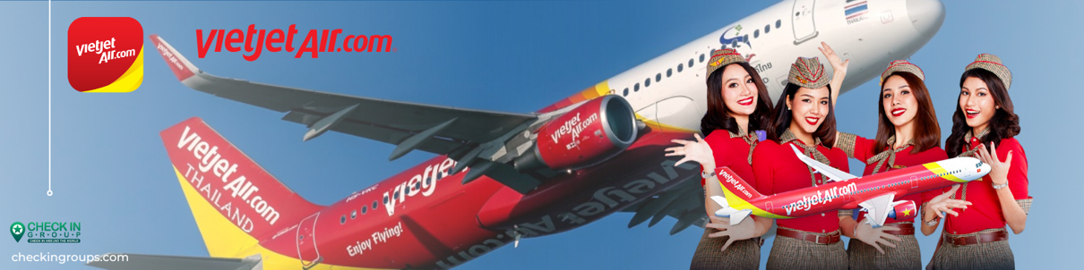
วันแรก | สนามบินสุวรรณภูมิ – สนามบินจางเจียเจี้ยต้าหย่ง - เมืองจางเจียเจี้ย - เข้าโรงแรมที่พัก

12.30 น. พร้อมกันที่ ท่าอากาศยานสุวรรณภูมิ ณ อาคารผู้โดยสารขาออกชั้น 4 เคาน์เตอร์ สายการบิน VIETJET AIRLINES (VZ) โดยมีเจ้าหน้าที่จากทางบริษัทฯ คอยต้อนรับ และอำนวยความสะดวก
15.55 น. นำท่านเหินฟ้าบินตรงสู่เมืองจางเจียเจี้ย ประเทศจีน โดยเที่ยวบินที่ VZ3694 (ไม่มีบริการอาหารบนเครื่อง)
20.30 น. เดินทางถึง สนามบินจางเจียเจี้ยต้าหย่ง หลังผ่านพิธีการตรวจคนเข้าเมือง และรับกระเป๋าสัมภาระ
เรียบร้อยแล้วออกเดินทางเข้าที่พัก (เวลาที่ประเทศจีนเร็วกว่าประเทศไทย 1 ชั่วโมง)
นำท่านเข้าสู่ที่พัก VIENNA HOTEL ระดับ4 ดาว หรือเทียบเท่า
วันที่สอง | เมืองจางเจียเจี้ย – เดินทางสู่เมืองซวงเฟิง - หมู่บ้านวัฒนธรรมชนเผ่าถู่เจีย – อุทยานป่าไม้บูเอ๋อร์เหมิน – บ่อน้ำพุร้อนบูเอ๋อร์เหมิน - เข้าโรงแรมที่พัก

เช้า รับประทานอาหารเช้า ณ ห้องอาหารโรงแรม (1)
เดินทางสู่ เมืองซวงเฟิง นำทุกท่านไป หมู่บ้านวัฒนธรรมชนเผ่าถู่เจีย ซึ่งได้รับฉายาว่า "เกาะวัฒนธรรมถูเจีย" เนื่องจากเป็นหมู่บ้านที่ยังคงรักษาภาษาและวิถีชีวิตดั้งเดิมของชาวถูเจียไว้ได้อย่างเหนียวแน่นที่สุดแห่งหนึ่งในจีน ตั้งอยู่บนยอดเขาที่ระดับความสูงประมาณ 600-800 เมตรจากระดับน้ำทะเล ท่ามกลางหุบเขาที่เข้าถึงได้ยากในอดีต ทำให้ชาวบ้านยังคงใช้ ภาษาถูเจียดั้งเดิม ในชีวิตประจำวัน และรักษาประเพณีโบราณไว้อย่างเหนียวแน่น สถาปัตยกรรมบ้านไม้ค้ำถ่อ บ้านทุกหลังในหมู่บ้านสร้างด้วยไม้แบบโบราณ โดยมีลักษณะเด่นคือตั้งอยู่บนหน้าผาหรือลาดเขา มีเสาค้ำสูงเพื่อปรับตัวให้เข้ากับสภาพภูมิประเทศที่เป็นภูเขา ที่นี้ยังคงมรดกทางวัฒนธรรมที่จับต้องไม่ได้ หมู่บ้านนี้เป็นแหล่งรวมการแสดงพื้นที่เมืองที่สำคัญ เช่นการเต้นระบำมือ / การเต้นรำพื้นเมืองเพื่อบูชาบรรพบุรุษ / ระบำเมากัส / การเต้นรำที่แต่งกายด้วยฟางข้าว เลียนแบบวิถีชีวิตของมนุษย์ยุคโบราณเพลงแต่งงานร้องไห้ ประเพณีที่เจ้าสาวต้องร้องเพลงอำลาครอบครัวก่อนแต่งงานวิถีชีวิตดั้งเดิม

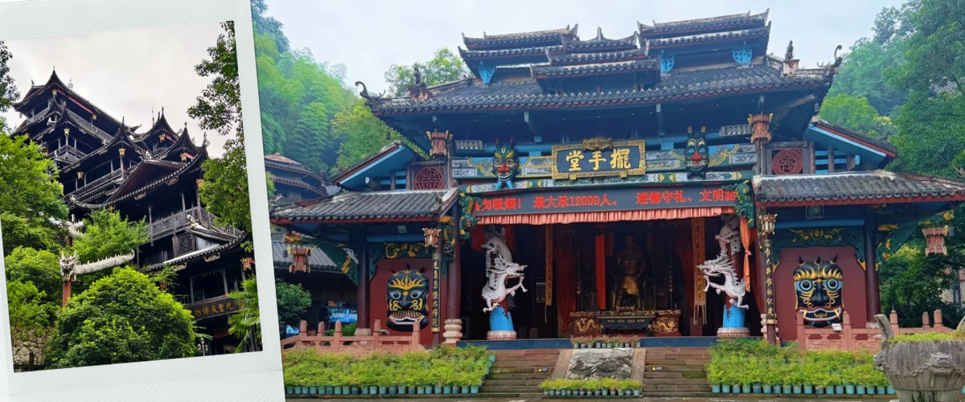

เที่ยง รับประทานอาหารกลางวันที่ภัตตาคาร (2)
นำทุกท่านเดินทางสู่ อุทยานป่าไม้บู๋เอ๋อเหมิน อุทยานแห่งนี้ได้รับการประกาศเป็น อุทยานป่าไม้แห่งชาติของจีน (National Forest Park) ในปี 2006 เป็นสถานที่ท่องเที่ยวทางธรรมชาติและวัฒนธรรม ตั้งอยู่ใน จังหวัดเซียงซี มณฑลหูหนาน ซึ่งเป็นพื้นที่ใกล้เคียงกับเมืองจางเจียเจี้ย (ประมาณ 2 ชั่วโมงจสกจางเจียเจี้ย) ครอบคลุมพื้นที่กว่า 5,000 เฮกตาร์ โดยมีพื้นที่ป่าไม้ถึง 92% ของอุทยาน โดดเด่นในเรื่องของโขดหินรูปทรงประหลาด บ่อน้ำพุร้อนธรรมชาติ และงานแกะสลักหินโบราณ โดยเฉพาะเพื่อแช่น้ำพุร้อนและชมธรรมชาติภูเขาหิน
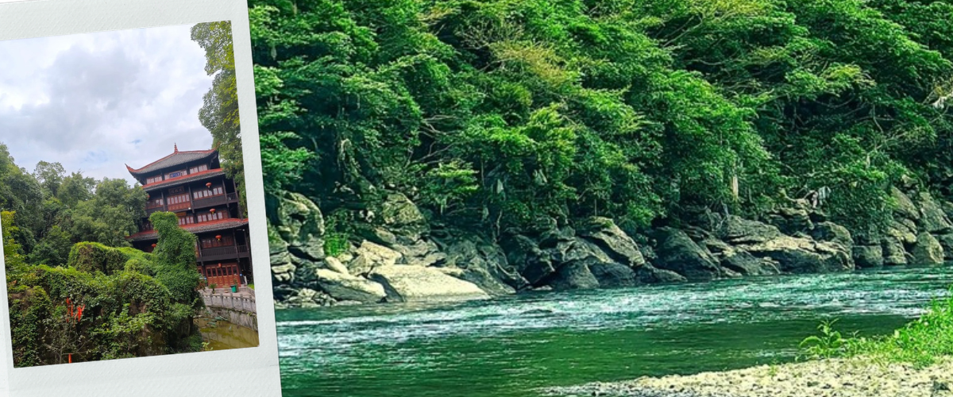

จากนั้นนำทุกท่านเดินทางสู่ น้ำพุร้อนบู๋เอ๋อร์เหมิน เป็นน้ำพุร้อนธรรมชาติที่มีชื่อเสียงที่สุดแห่งหนึ่งในมณฑลหูหนาน ตั้งอยู่ทางทิศใต้ของ อุทยานป่าไม้แห่งชาติปู้เอ่อร์เหมิน ในอำเภอหยงซุ่น: น้ำในบ่อน้ำพุร้อนอุดมไปด้วย แร่ธาตุสำคัญ สตรอนเชียมซิลิเกต ซึ่งมีคุณสมบัติช่วยบำรุงผิวพรรณ ช่วยระบบไหลเวียนโลหิต และผ่อนคลายระบบประสาทส่วนกลาง อุณหภูมิน้ำพุร้อน ที่นี่มีอุณหภูมิคงที่ประมาณ 39.8 - 41 องศาเซลเซียส ตลอดทั้งปี ซึ่งเป็นระดับที่พอเหมาะสำหรับการแช่เพื่อสุขภาพ บรรยากาศการแช่บ่อน้ำพุร้อนตั้งอยู่ท่ามกลางทัศนียภาพที่สวยงามริมแม่น้ำเมิ่งต้ง โดยมีทั้งบ่อกลางแจ้งที่สร้างขนานไปกับหน้าผาและซ่อนตัวอยู่ในป่าทึบ รวมถึงบ่อในร่มและบริการสปา จำนวนบ่อมีบ่อแช่กลางแจ้งให้บริการมากกว่า 29 บ่อ กระจายตัวอยู่ในพื้นที่ป่าไม้ที่อุดมสมบูรณ์ ภายในศูนย์น้ำพุร้อนมีห้องโถงต้อนรับ สถานที่อาบน้ำ ห้องอาบน้ำแบบแผ่นหิน และ บ่อแช่ตัวผสมสมุนไพร (ลูกค้าสามารถแช่นำพุร้อนเพื่อผ่อนคลายได้แต่ต้องใส่ชุดว่ายน้ำเท่านั้น)
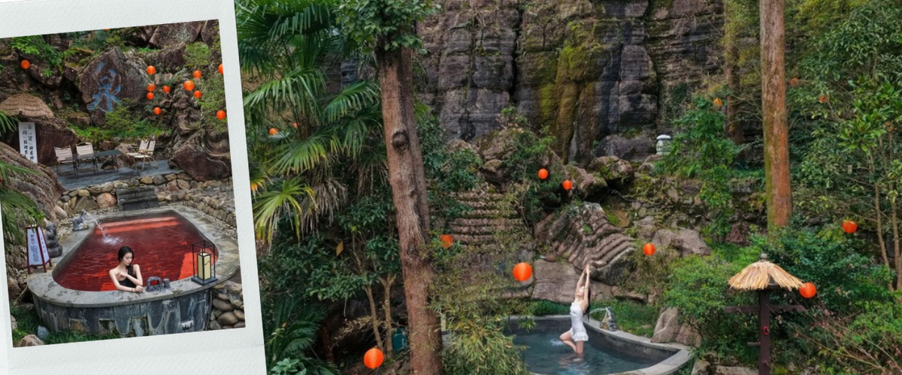

ค่ำ รับประทานอาหารค่ำที่ภัตตาคาร (3)
นำท่านเข้าสู่ที่พัก WANMA GUICHAO YONGSHUN STARRY SKY HOTEL ระดับ4 ดาว หรือเทียบเท่า
วันที่สาม | ชมบรรยากาศพระอาทิตย์ขึ้นที่รีสอร์ทที่พัก - สะพานอ่ายจ้าย (รวมลิฟท์แก้วหน้าผาไป-กลับ) – ระเบียงกระจกอ่ายจ้าย - เมืองฝูหรงเจิ้น - ชมน้ำตกพันปี (รวมค่ารถแบตเตอรี่ 1 ขา + ล่องเรือข้ามแม่น้ำ 1 ขา) – ชมวิวกลางคืนเมืองโบราณฝูหรงเจิ้น - อิสระถนนคนเดินฝูหรงเจิ้น - เข้าโรงแรมที่พัก

เช้า รับประทานอาหารเช้า ณ ห้องอาหารโรงแรม (4)
ชมบรรยากาศพระอาทิตย์ขึ้นที่รีสอร์ทที่พัก
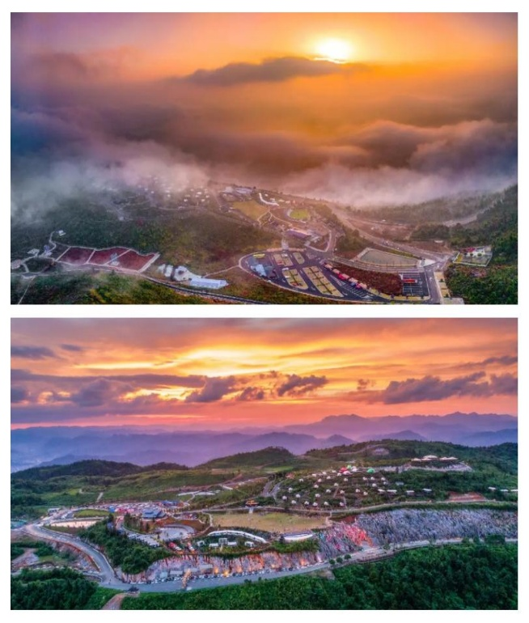
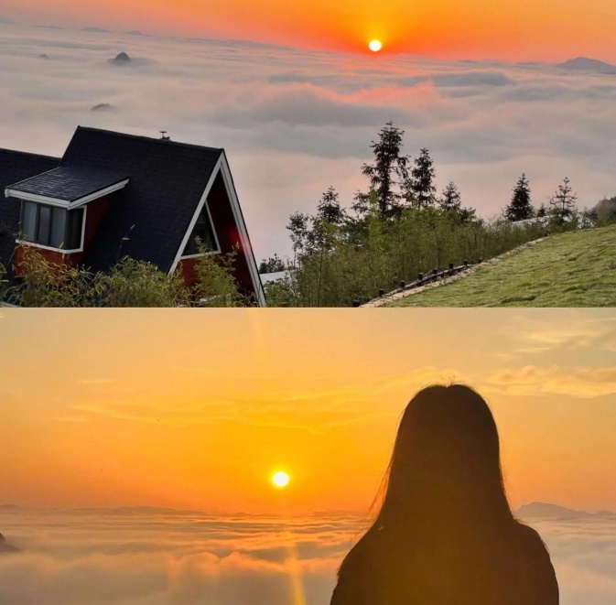
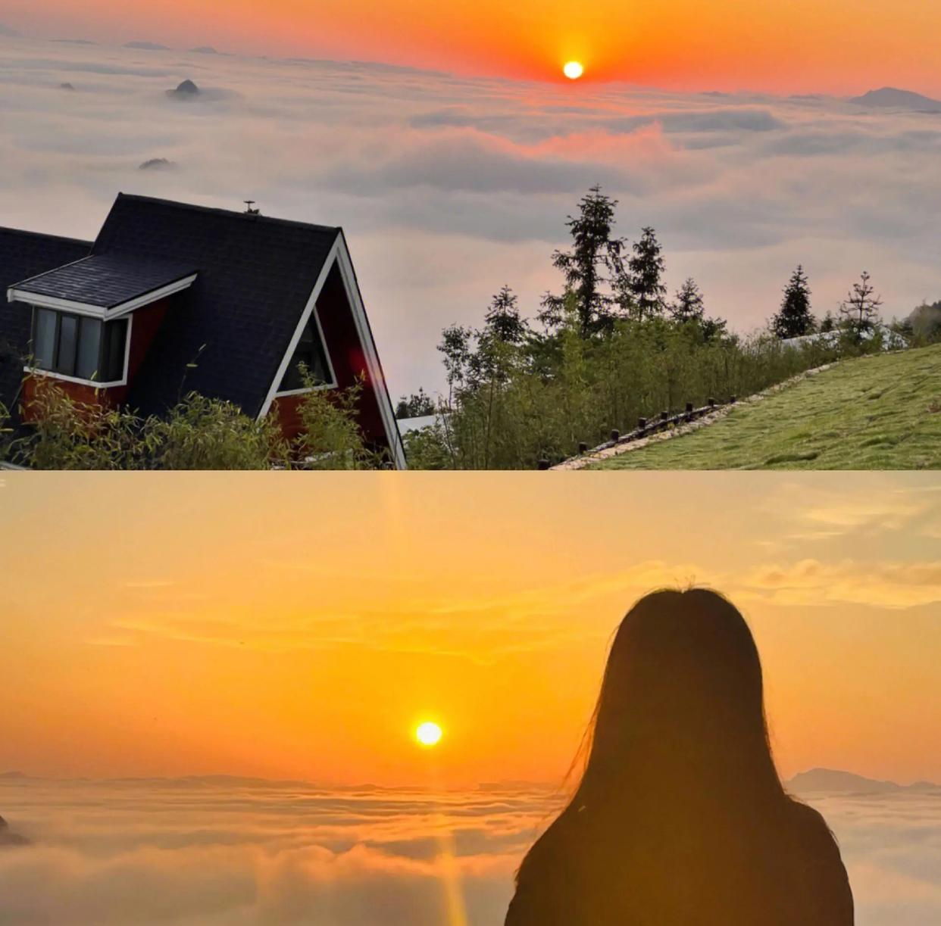

นำทุกท่านเดินทางไป สะพานอ่ายจ้าย (รวมลิฟท์แก้วหน้าผาไป-กลับ) สะพานแห่งนี้มีชื่อเสียงในเรื่องทิวทัศน์ที่ผู้ที่ข้ามผ่านจะได้ชมด้วยช่วงกลางสะพานยาว 1,176 เมตร (3,858 ฟุต) และความสูงของพื้นสะพาน 336 เมตร (1,102 ฟุต) ณ ปี 2013 สะพาน แห่งนี้เป็นสะพานที่สูงเป็นอันดับที่ 13 ของโลกและเป็นสะพานแขวนที่ยาวเป็นอันดับที่ 19 ของโลกในบรรดาสะพานที่สูงที่สุดในโลกประมาณ 400 แห่ง ไม่มีสะพานใดที่มีช่วงกลางสะพานยาวเท่ากับสะพานอ่ายจ้าย นอกจากนี้ยังเป็นสะพานอุโมงค์ต่ออุโมงค์ที่สูงและยาวที่สุดในโลกอีกด้วย ท่านจะได้สัมผัสภูเขาและสายน้ำอันงดงาม ซึ่งครั้งหนึ่งเคยถูกซ่อนและไม่เป็นที่รู้จัก ปัจจุบันได้รับการกำหนดให้เป็นแหล่งท่องเที่ยวระดับ 5A แล้ว อิสระให้ท่านเดิน สะพานกระจกอ่ายจ้าย เพื่อสัมผัสกับความมหัศจรรย์ของสะพานและถนนที่มีอายุหลายศตวรรษ
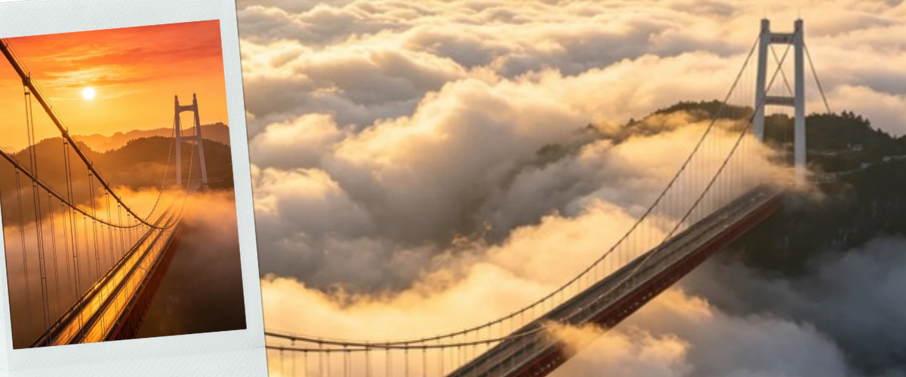

เที่ยง รับประทานอาหารกลางวันที่ภัตตาคาร (5)
นำท่านเดินทางไปยัง เมืองฝูหรงเจิ้น เมืองโบราณเก่าแก่ที่ขึ้นชื่อ ของมณฑลหูหนานเป็นสถานที่ท่องเที่ยวระดับ AAAA ทีได้รับความนิยมจากนักท่องเที่ยวคู่กับเมืองโบราณเฟิ่งหวง เคยเป็นสถานที่ถ่ายทำภาพยนต์เรื่อง ฝูหรงเจิ้น ทำให้สถานที่แห่งนี้ยิ่งได้รับความนิยมจากนักท่องเที่ยว จุดไฮไลท์ของเมืองโบราณแห่งนี้ นอกจากบ้านเรือนโบราณที่เป็นเอกลักษณ์เฉพาะของ มณฑล หูหนาน ที่นี่ยังมีน้ำตกที่สวยงามกลางเมืองที่เป็นจุดเช็คอินยอดนิยมสำหรับนักท่องเที่ยว
นำท่านชม น้ำตกพันปี (รวมค่ารถแบตเตอรี่ 1 ขา + ล่องเรือข้ามแม่น้ำ 1 ขา) เป็นน้ำตกหินปูนธรรมชาติขนาดใหญ่ สูงประมาณ 60 เมตร กว้าง 40 เมตร ที่ ไหลผ่านใจกลางเมืองโบราณอายุกว่า 2,000 ปี สายน้ำตกธรรมชาติขนาดยักษ์ที่หลั่งไหลผ่านใจกลางเมืองโบราณอย่างอัศจรรย์
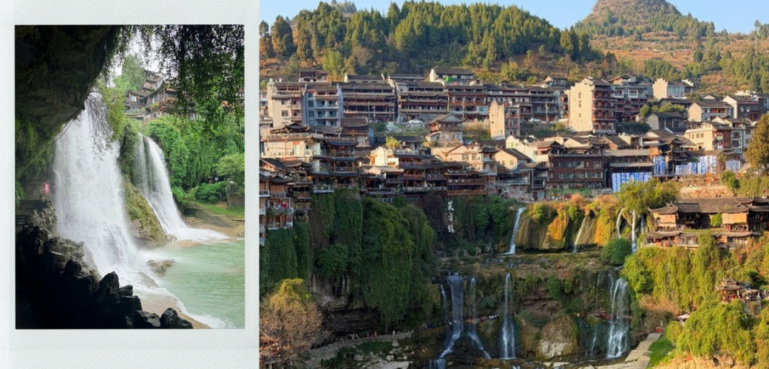

อิสระให้ทุกท่าน ชมวิวกลางคืนเมืองโบราณฝูหรงเจิ้น และ ช้อปปิ้งที่ ถนนคนเดินฝูหรงเจิ้น ที่เต็มไปด้วยร้านค้า ร้านอาหารมากมาย เป็นถนนคนเดินเส้นหลักที่เชื่อมไปยังโซนต่างๆของหมู่บ้าน ถนนคนเดินนี้มีความยาวกว่า 2.5 กิโลเมตร นอกจากจะมีร้านค้า ร้านอาหารมากมายแล้วยังมีที่พักสำหรับนักท่องเที่ยวที่อยากพักไปตัวหมู่บ้านอีกด้วย ท่านสามารถเดินเล่นถ่ายรูปตามมุมต่างๆได้อย่างอิสระทั้งตอนกลางวันและตอนกลางคืน ซึ่งกิจกรรมที่ได้รับความนิยมสุดๆในหมู่บ้านนี้ก็คือการแต่งหน้าแต่งตัวชุดพื้นเมืองใส่ถ่ายรูปสวยๆรอบหมู่บ้าน ซึ่งจะมีเป็นแบบแพคเกจให้ได้เลือกกันหากสนใจอยากแต่งหน้าแต่งตัวถ่ายรูปสวยๆที่นี่เป็นอีกที่ที่สามารถใส่ชุดชนเผ่าถ่ายรูป (ไม่รวมในค่าทัวร์ลูกค้าชำระเอง)
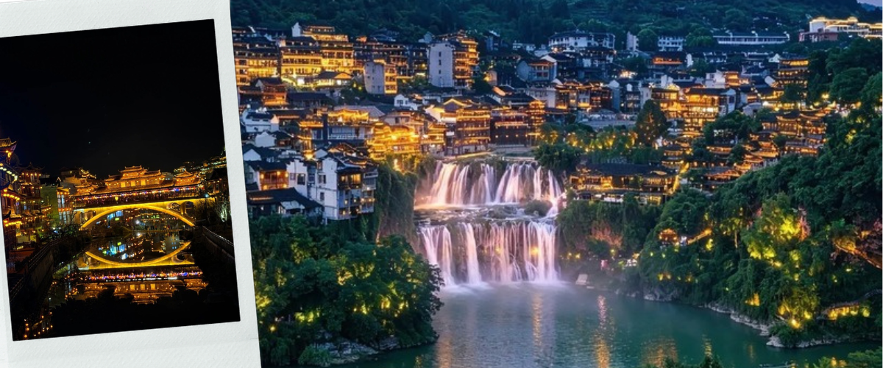

อิสระอาหารเย็น ตามอัธยาศัยเพื่อความสะดวกในการท่องเที่ยว (มีไกด์แนะนำ)
นำท่านเข้าสู่ที่พัก BORDER CITY STORY THEME CULTURAL HOTEL ระดับ4 ดาว หรือเทียบเท่า
วันที่สี่ | เมืองจางเจียเจี้ย – ร้านยา – ร้านยางพารา – ชมวิวตึกมหัศจรรย์ 72 ชั้น - เข้าโรงแรมที่พัก  ลูกค้าสามารถซื้อทัวร์เพิ่ม  Option 1 : ภูเขาเทียนเหมินซาน (รวมกระเช้าไป-กลับ) - ระเบียงกระจกหน้าผาลอยฟ้า - ถ้ำประตูสวรรค์ – บันไดสวรรค์ 999 ขั้น (ราคาท่านละ 600 หยวน)  Option 2 : จากผู้กำกับชื่อดัง โชว์นางจิ้งจอกขาว หรือ โชว์รักพันปี (ราคาท่านละ 400 หยวน)

เช้า รับประทานอาหารเช้า ณ ห้องอาหารโรงแรม (6)
นำท่านแวะชมสินค้าจาก ร้านยา สมุนไพรจีนให้ท่านได้เลือกซื้อผลิตภัณฑ์ยาสมุนไพรจีนเพื่อสุขภาพ และ แวะชมสินค้าผลิตภัณท์จาก ร้านยางพารา หลังจากนั้นทำท่านเดินทางไป ชมวิวตึกมหัศจรรย์ 72 ชั้น สิ่งก่อสร้างสุดมหัศจรรย์ที่สูงกว่า 109 เมตร ดีไซน์ผสมผสานเอกลักษณ์บ้านโบราณของชนเผ่าพื้นเมืองเข้ากับความล้ำสมัย โดดเด่นด้วยช่องว่างขนาดยักษ์ตรงกลางตึกที่จำลองมาจากประตูสวรรค์เทียนเหมินซาน นำท่านดื่มด่ำกับความอลังการของการแสดงแสงสีเสียงระยิบระยับที่เปลี่ยนตึกขนาดยักษ์ให้กลายเป็นผืนผ้าใบแอลอีดีสุดตระการตา เพลิดเพลินกับการช้อปปิ้งสตรีทฟู้ดท้องถิ่น และ สัมผัสความคึกคักของเมืองบันเทิงยามราตรีแห่งจางเจียเจี้ย

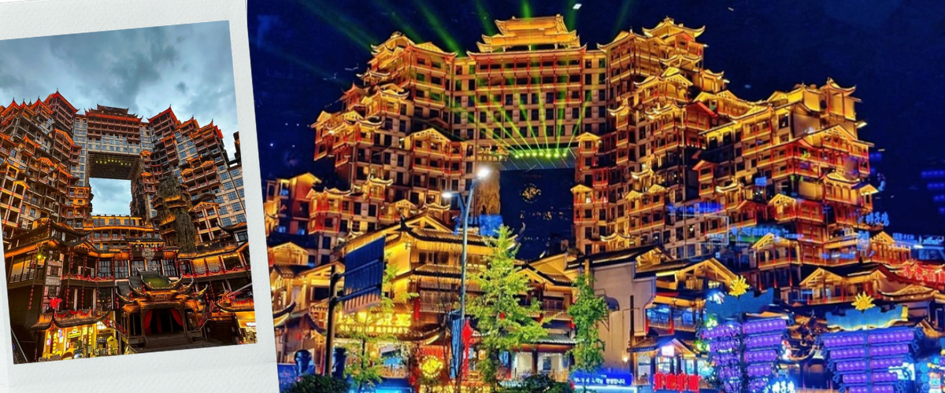

เที่ยง รับประทานอาหารกลางวันที่ภัตตาคาร (7) เมนพิเศษ สุกี้เห็ด
Option 1 : ภูเขาเทียนเหมินซาน (รวมกระเช้าไป-กลับ) - ระเบียงกระจกหน้าผาลอยฟ้า – ถ้ำประตูสวรรค์ – บันไดๆสวรรค์ 999 ขั้น
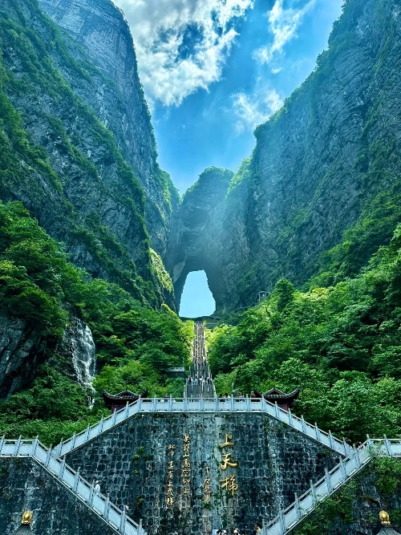
- ชำระได้ที่หัวหน้าทัวร์ (ราคาท่านละ 600 หยวน)
ให้ทุกท่านเปิดประสบการณ์ขึ้นสู่ เขาเทียนเหมินซาน (รวมค่ากระเช้าไป-กลับ) หรือที่คนไทยรู้จักกันในนาม ประตูสวรรค์ เป็นกระเช้าที่ยาวที่สุดในโลก มีระยะทางประมาณ 7.5 กิโลเมตร (ใช้เวลาเดินทางประมาณ 40 นาที) โดย 1 กระเช้าสามารถบรรจุผู้โดยสารได้ประมาณ 7-8 ท่าน ขณะที่นั่งกระเช้าขึ้นเขา ชื่นชมทัศนียภาพที่สวยงามของภูเขานับร้อยลูกสลับซับซ้อนกัน สามารถมองเห็นประตูสวรรค์ซึ่งเป็นโพรงหินขนาดใหญ่บนยอดเขา เมื่อถึงยอดเขาเทียนเหมินซาน ..ท้าทายความสูงหวาดเสียวกับ ระเบียงแก้วเลียบหน้าผาลอยฟ้า (Glass Balcony) ซึ่งเป็นกระจก มีระยะทางถึง 60 เมตร ล้อมไปด้วยหน้าผาสูงชัน ความกว้างของระเบียงแก้ววัดจากขอบหน้าผา ประมาณ 3 ฟุต มีความหนา 2.5 นิ้ว ซึ่งทุกท่านต้องสวมผ้าหุ้มรองเท้าขณะเดินบนระเบียงแก้ว เพื่อรักษาความสะอาดและความใสของกระจก จากนั้นนำท่านสู่ ถ้ำประตูสวรรค์ (Heaven Gate Cave) โดย ขึ้นบันไดเลื่อนที่สร้างขึ้นโดยการเจาะทะลุภูเขา มีความสูงถึง 7 ขั้น ประวัติของโพรงถ้ำแห่งนี้ บันทึกไว้ว่า ราวปี ค.ศ. 263 เกิดเหตุการณ์หน้าผาของภูเขา (Songliang Shan) ที่สูงนับพันเมตรถล่มลงมา ก่อให้เกิดโพรงถ้ำมหึมาคล้ายช่องประตูยักษ์ ด้วยเหตุนี้ภูเขาลูกนี้จึงถูกเรียกว่า เทียนเหมิน หรือ ประตูสวรรค์ ให้ท่านอิสระถ่ายภาพบรรยากาศและขั้นบันได 999 ขั้น ที่มุ่งขึ้นสู่ภูเขาประตูสวรรค์
Option 2 : จากผู้กำกับชื่อดัง โชว์นางจิ้งจอกขาว หรือ โชว์รักพันปี (เลือกได้เพียง 1 โชว์)
- ชำระได้ที่หัวหน้าทัวร์ (ราคาท่านละ 400 หยวน)
โชว์นางจิ้งจอกขาว
เดินทางสู่ค่ำคืนอันสุดแสนโรแมนติกและยิ่งใหญ่ตระการตา อภิมหาการแสดงมิวสิคัลกลางแจ้งระดับโลก ผลงานชิ้นเอกโดยผู้กำกับชื่อดัง 'จางอี้โหมว' ตื่นตาตื่นใจกับการเนรมิตหุบเขาธรรมชาติและหน้าผาจริงของเขาเทียนเหมินซานให้กลายเป็นฉากหลังของโรงละครขนาดยักษ์ ถ่ายทอดเรื่องราวความรักอันซาบซึ้งและอุปสรรคระหว่างชายหนุ่มคนตัดฟืนกับนางพญาจิ้งจอกขาว ผ่านตัวนักแสดงกว่า 500 ชีวิต เพียบพร้อมไปด้วยแสง สี เสียง เทคนิคเอฟเฟกต์สมัยใหม่ และเสียงร้องประสานเสียงสดของชนเผ่าพื้นเมืองที่จะตราตรึงใจและมอบความประทับใจให้แก่ทุกท่านไปตลอดกาล
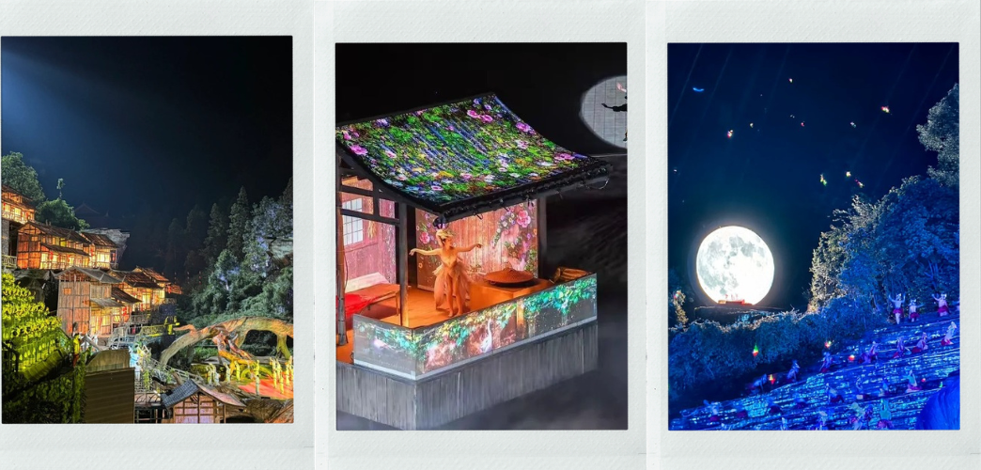

โชว์รักพันปี
เดินทางเข้าสู่โรงละครสุดอลังการเพื่อรับชม โชว์รักพันปี สุดยอดมหากาพย์การแสดงในร่มที่ดีที่สุดและทุ่มทุนสร้างมหาศาล ตื่นตาตื่นใจไปกับเทคโนโลยีระบบฉาก แสง สี เสียง และสเตจไฮดรอลิกที่ล้ำสมัยที่สุดในศตวรรษที่ 21 เนรมิตผืนน้ำตกขนาดยักษ์และสายน้ำไหลบ่าเข้ามาในโรงละครอย่างน่าอัศจรรย์ใจ ถ่ายทอดเรื่องราวประวัติศาสตร์ ตำนานความรักพันปี และศิลปวัฒนธรรมอันงดงามของชนเผ่าพื้นเมือง ผ่านการแสดงกายกรรมผาดโผนและการเหาะเหินเดินอากาศของนักแสดงมืออาชีพนับร้อยชีวิต ที่จะทำให้ท่านตื่นเต้นและประทับใจในทุกวินาทีของการแสดง
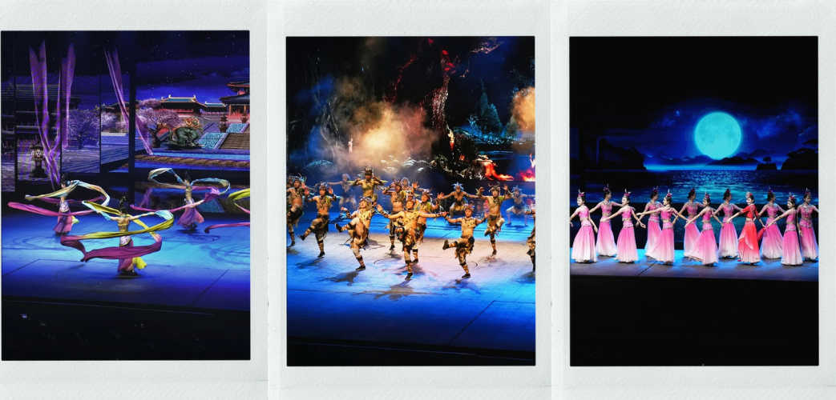

ค่ำ รับประทานอาหารค่ำที่ภัตตาคาร (8) เมนูพิเศษ ปิ้งย่างเกาหลี
นำท่านเข้าสู่ที่พัก VIENNA HOTEL ระดับ4 ดาว หรือเทียบเท่า
วันที่ห้า | ร้านหยก - ร้านผ้าไหม – พิพิธภัณฑ์ภาพวาดเขียนทราย – อิสระพักผ่อนตามอัธยาศัย – สนามบินจางเจียเจี้ยต้าหย่ง – สนามบินสุวรรณภูมิ  ลูกค้าสามารถซื้อทัวร์เพิ่ม  Option 1 : อุทยานจางเจียเจี้ย - หุบเขาอวตาร (รวมลิฟต์แก้วขึ้น-ลง) – สะพานอันดับหนึ่งในใต้หล้า (ราคาท่านละ 680 หยวน)  Option 2 : ภัตตาคารยงเล่อกง ร้านอาหารที่ใหญ่ที่สุดในจางเจียเจี้ยทานอาหารพร้อมชมโชว์สุดอลังการ (ราคาท่านละ 150 หยวน)

เช้า รับประทานอาหารเช้า ณ ห้องอาหารโรงแรม (9)
นำท่านแวะชมสินค้าจาก ร้านหยก และ ร้านผ้าไหม หลังจากนั้นทำท่านเดินทางไป พิพิธภัณฑ์ภาพวาดเขียนทราย "จวินเซิงฮวาเยี้ยน" สถานที่เก็บรวบรวมและจัดแสดงผลงานศิลปะชิ้นเอกที่สร้างชื่อเสียงให้เมืองจางเจียเจี้ยไปทั่วโลก นำท่านชมความมหัศจรรย์ของ 'ภาพวาดหินทราย' ที่รังสรรค์ขึ้นโดยอาจารย์หลี่ จวินเซิง ศิลปินผู้พลิกโฉมวงการศิลปะด้วยการนำวัตถุดิบจากธรรมชาติ เช่น เม็ดทราย กรวดหิน เปลือกหอย และเปลือกไม้ มาร้อยเรียงและจัดวางอย่างประณีต จนกลายเป็นภาพทิวทัศน์ธรรมชาติอันยิ่งใหญ่ของจางเจียเจี้ยที่มีความตื้นลึกหนาบางและสีสันที่เป็นเอกลักษณ์เฉพาะตัว ชวนให้ท่านได้ตื่นตาตื่นใจกับภูมิปัญญาและจินตนาการอันไร้ขีดจำกัด
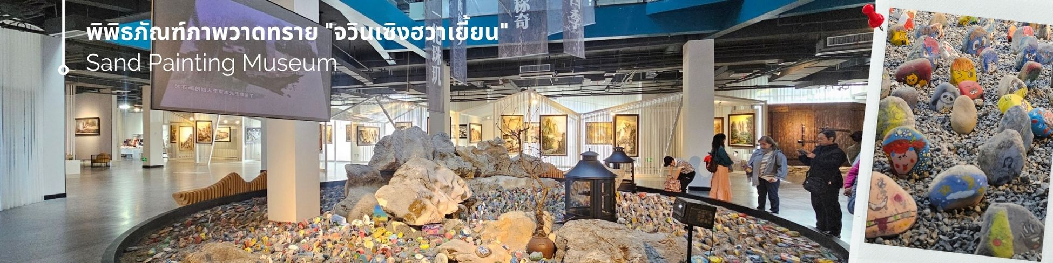

เที่ยง รับประทานอาหารกลางวันที่ภัตตาคาร (10)
หลังจากนั้นให้ท่าน อิสระพักผ่อนตามอัธยาศัย หรือ เลือกซื้อทัวร์เพิ่ม (โดยให้แจ้งกับทางหัวหน้าทัวร์)
Option 1 : อุทยานจางเจียเจี้ย - หุบเขาอวตาร (รวมลิฟต์แก้วขึ้น-ลง) – สะพานอันดับหนึ่งในใต้หล้า
- ชำระได้ที่หัวหน้าทัวร์ (ราคาท่านละ 680 หยวน)
นำท่านเปิดประสบการณ์ที่ หุบเขาอวตาร (Zhangjiajie National Forest Park) มรดกโลกทางธรรมชาติอันยิ่งใหญ่ตระการตา นำท่านเปิดประสบการณ์สุดเสียวและไฮเทคด้วยการนั่งลิฟต์แก้วร้อยมังกรไป่หลง ลิฟต์แก้วริมหน้าผาภายนอกอาคารที่สูงและเร็วที่สุดในโลก สู่บริเวณ หยวนเจียเจี้ย เพื่อเข้าชม สะพานอันดับหนึ่งใต้หล้า และสะพานกระจกทางเชื่อมทางธรรมชาติ จากนั้นนำท่านตะลึงกับความมหัศจรรย์ของเทือกเขาฮัลเลลูยาห์เสาหินปูนขนาดยักษ์พุ่งเสียดฟ้ากว่า 3,000 ยอด ที่เป็นแรงบันดาลใจในการสร้างภาพยนตร์ชื่อดังระดับโลกเรื่อง AVATAR ให้ท่านได้เก็บภาพความประทับใจกับธรรมชาติสุด Unseen ที่งดงามราวกับภาพวาดพู่กันจีนโบราณ

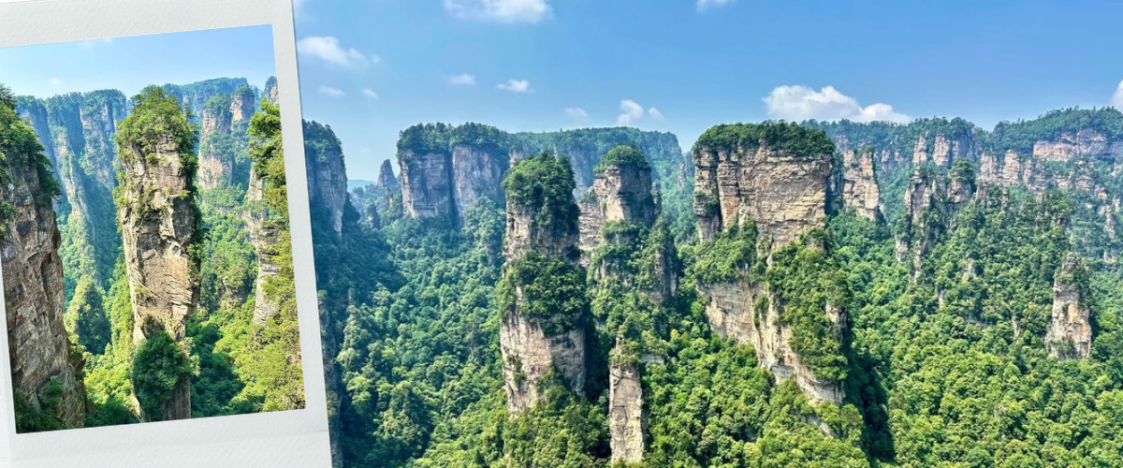

Option 2 : ภัตตาคารยงเล่อกง ร้านอาหารที่ใหญ่ที่สุดในจางเจียเจี้ยทานอาหารพร้อมชมโชว์สุดอลังการ
- ชำระได้ที่หัวหน้าทัวร์ (ราคาท่านละ 150 หยวน)
ภัตตาคารยงเล่อกง ที่ใหญ่และหรูหราที่สุดแห่งหนึ่งของเมืองจางเจียเจี้ย ตัวอาคารโดดเด่นด้วยสถาปัตยกรรมตึกไม้จำลองพระราชวังจีนโบราณอันงดงามตระการตา นำท่านลิ้มรสเมนูอาหารพื้นเมืองของชนเผ่าถู่เจียและอาหารมณฑลหูหนานรสเลิศ ที่คัดสรรวัตถุดิบชั้นดีมาปรุงอย่างพิถีพิถันโดยเชฟฝีมือเยี่ยม ให้ท่านได้ดื่มด่ำกับอาหารมื้อค่ำสุดพิเศษท่ามกลางบรรยากาศโอ่โถงหรูหรา ราวกับได้รับการต้อนรับในงานเลี้ยงของจักรพรรดิ
อิสระอาหารเย็น ตามอัธยาศัยเพื่อความสะดวกในการท่องเที่ยว (มีไกด์แนะนำ)
สมควรนำท่านเดินทางสู่สนามบินนานาชาติจางเจียเจี้ย เพื่อเดินทางกลับ
21.20 น. เดินทางกลับกรุงเทพฯ โดยสายการบิน VIETJET AIRLINES (VZ) เที่ยวบินที่ VZ3695 (ไม่มีบริการอาหารและเครื่องดื่ม)
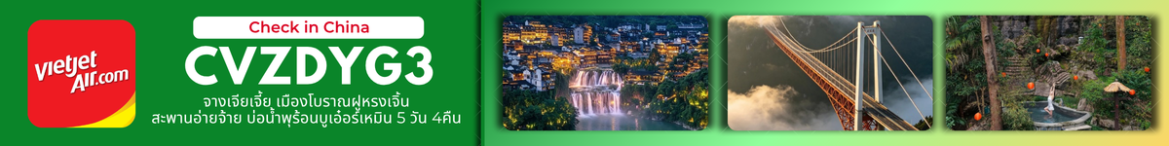
23.45 น. เดินทางถึง สนามสุวรรณภูมิ โดยสวัสดิภาพ พร้อมความประทับใจ

อัตราค่าบริการ
กำหนดเดินทาง | ผู้ใหญ่พัก 2-3 ท่าน  (ไม่มีราคาเด็ก) | พักเดี่ยวจ่ายเพิ่ม
กันยายน 2569
วันที่ 22 – 26 กันยายน 2569 | 13,899 บาท | 5,900 บาท
ตุลาคม 2569
วันที่ 06 – 10 ตุลาคม 2569 BUS 1 | 14,899 บาท | 5,900 บาท
วันที่ 06 – 10 ตุลาคม 2569 BUS 2 | 14,899 บาท | 5,900 บาท
วันที่ 06 – 10 ตุลาคม 2569 BUS 3 | 14,899 บาท | 5,900 บาท
วันที่ 20 – 24 ตุลาคม 2569 (วันปิยมหาราช) | 15,899 บาท | 5,900 บาท
พฤศจิกายน 2569
วันที่ 03 – 07 พฤศจิกายน 2569 BUS 1 | 14,899 บาท | 5,900 บาท
วันที่ 03 – 07 พฤศจิกายน 2569 BUS 2 | 14,899 บาท | 5,900 บาท
วันที่ 03 – 07 พฤศจิกายน 2569 BUS 3 | 14,899 บาท | 5,900 บาท
วันที่ 17 – 21 พฤศจิกายน 2569 BUS 1 | 14,899 บาท | 5,900 บาท
วันที่ 17 – 21 พฤศจิกายน 2569 BUS 2 | 14,899 บาท | 5,900 บาท
วันที่ 17 – 21 พฤศจิกายน 2569 BUS 3 | 14,899 บาท | 5,900 บาท
ธันวาคม 2569
วันที่ 01 – 05 ธันวาคม 2569 (วันพ่อแห่งชาติ) BUS 1 | 15,899 บาท | 5,900 บาท
วันที่ 01 – 05 ธันวาคม 2569 (วันพ่อแห่งชาติ) BUS 2 | 15,899 บาท | 5,900 บาท
วันที่ 01 – 05 ธันวาคม 2569 (วันพ่อแห่งชาติ) BUS 3 | 15,899 บาท | 5,900 บาท
วันที่ 15 – 19 ธันวาคม 2569 BUS 1 | 14,899 บาท | 5,900 บาท
วันที่ 15 – 19 ธันวาคม 2569 BUS 2 | 14,899 บาท | 5,900 บาท
วันที่ 15 – 19 ธันวาคม 2569 BUS 3 | 14,899 บาท | 5,900 บาท
วันที่ 29 ธันวาคม – 02 มกราคม 2570 (วันปีใหม่) BUS 1 | 16,899 บาท | 5,900 บาท
วันที่ 29 ธันวาคม – 02 มกราคม 2570 (วันปีใหม่) BUS 2 | 16,899 บาท | 5,900 บาท
วันที่ 29 ธันวาคม – 02 มกราคม 2570 (วันปีใหม่) BUS 3 | 16,899 บาท | 5,900 บาท
ราคาเด็กทารก (อายุไม่เกิน 2 ปี) INFANT : 5,500 บาท

ราคาทัวร์ไม่รวมค่าทิปไกด์ท้องถิ่นและคนขับรถ
ท่านละ 1,500 บาท ตลอดการเดินทางเด็กและผู้ใหญ่ชำระเท่ากัน
หัวหน้าทัวร์ไทย แล้วแต่ความพึงพอใจในการบริการของท่าน
รายการท่องเที่ยวนี้ อาจเปลี่ยนแปลงหรือสลับสถานที่ท่องเที่ยว ได้ตามความเหมาะสม
อันเกิดจากปัจจัยภายนอก เช่น สภาพอากาศ ความล่าช้าของเที่ยวบิน และอื่นๆ
โดยบริษัทฯ ผู้จัด จะคำนึงถึงผลประโยชน์ของลูกค้าเป็นสำคัญ
(ผู้เดินทาง 10 ท่านขึ้นไป มีหัวหน้าทัวร์บริการ)
อย่าลืม!! อ่านเพื่อทำความเข้าใจเงื่อนไขการจองทัวร์


เงื่อนไขการยกเลิก
- ยกเลิกก่อนเดินทาง 45 วันทำการขึ้นไป ผู้จัดจะคืนค่ามัดจำให้เต็มจำนวน โดยอาจมีค่าใช้จ่ายที่เกิดขึ้นจริงที่ไม่สามารถคืนได้ ยกเว้นกรณีทัวร์ที่เดินทางตรงวันหยุดเทศกาล วันหยุดนักขัตฤกษ์ จะต้องแจ้งยกเลิกก่อนเดินทาง 60 วันทำการขึ้นไป
- ยกเลิกการเดินทาง น้อยกว่า 45 วันทำการก่อนเดินทาง ผู้จัดจะไม่คืนเงินมัดจำค่าทัวร์ และ หรือ เรียกเก็บค่าใช้จ่ายที่เกิดขึ้นจริง เช่น ค่าบัตรโดยสาร ค่าโรงแรม ค่าจองร้านอาหาร หรืออื่นๆ
- ยกเลิกการเดินทาง หลังจากกรุ๊ปเต็มหรือปิดการขายแล้ว ผู้จัดจะเรียกเก็บค่าใช้จ่ายที่เกิดขึ้นจริง เช่นค่าบัตรโดยสาร ค่าโรงแรม ค่าจองร้านอาหาร ค่าเสียโอกาสในการขาย และอื่นๆ
การแจ้งยกเลิกการเดินทาง เลื่อนวันเดินทาง หรือไม่เดินทางในวันเดินทางที่ทำการจองไว้
ผู้จัดถือว่าเป็นการยกเลิกทั้งสิ้น
- อัตราค่าบริการรวม
- ค่าตั๋วเครื่องบินไป-กลับเส้นทางตามรายการระบุชั้นทัศนาจร(ต้องไป-กลับพร้อมคณะเท่านั้น)
- ค่าภาษีสนามบิน และค่าน้ำมันเชื้อเพลิงแล้ว และทางบริษัทขอเก็บเพิ่มในกรณีที่สายการบินมีการปรับค่าธรรมเนียมเพิ่ม ก่อนการเดินทาง
- ค่าสัมภาระน้ำหนัก ท่านละ 20 กก. (1ชิ้น/ท่าน) โหลดใต้ท้องเครื่องบิน และสำหรับถือขึ้นเครื่อง 7 กก.
- ค่าที่พักตามที่ระบุในรายการ
- ค่าอาหารตามรายการที่ระบุ
- ค่ารถรับ-ส่งนำเที่ยวตามรายการ และค่าเข้าชมสถานที่ตามรายการระบุ
- ค่าบริการหัวหน้าทัวร์ที่ชำนาญเส้นทางนำท่านท่องเที่ยวตลอดรายการในต่างประเทศ
- ประกันอุบัติเหตุระหว่างการเดินทาง วงเงินท่านละ 1,000,000 บาท(เงื่อนไขตามกรมธรรม์)
- ภาษีมูลค่าเพิ่ม 7% และหักภาษี ณ ที่จ่าย 3% (คำนวณจากค่าบริการเท่านั้น)
- อัตราค่าบริการไม่รวม
- ค่าใช้จ่ายส่วนตัว อาทิ ค่าทำหนังสือเดินทาง ค่าโทรศัพท์ส่วนตัว ค่าซักรีด มินิบาร์ในห้องพัก รวมถึงค่าอาหารและเครื่องดื่มที่สั่งเพิ่มนอกหนือจากรายการ
- ค่าสัมภาระที่หนักเกินสายการบินกำหนด (ปกติ 20 กก.)
- ค่าทิปไกด์ท้องถิ่นและคนขับรถ ท่านละ 1,500 บาท (เด็กชำระค่าทิปเท่ากับผู้ใหญ่
- ค่าทิปหัวหน้าทัวร์ไทย แล้วแต่ความพึงพอใจของท่าน
เงื่อนไขในการจองและชำระเงิน
- ชำระมัดจำในวันที่จองที่นั่งละ 10,000 บาท พร้อมหนังสือเดินทาง (หรือสำเนา) ส่วนที่เหลือชำระทั้งหมด
อย่างน้อย 30 วัน ก่อนเดินทาง
- กรุ๊ปที่เดินทางช่วงวันหยุด หรือเทศกาลที่ต้องการันตีมัดจำกับสายการบินหรือผ่านตัวแทนในประเทศหรือต่างประเทศ รวมถึงเที่ยวบินพิเศษ เช่น Charter Flight,Extra Flight ทางบริษัทฯขอสงวนสิทธิ์ไม่คืนเงินค่าทัวร์ทั้งเต็มจำนวนหรือบางส่วน ในกรณีที่ท่านจองแล้วยกเลิกหรือเลื่อนการเดินทาง




ข้อควรทราบ
ทางบริษัทฯขอสงวนสิทธิ์ความรับผิดชอบใดๆทั้งสิ้นในกรณีดังต่อไปนี้
- หากเกิดกรณีความล่าช้าจากสายการบิน การประท้วง การนัดหยุดงาน การก่อจลาจล การปิดด่าน ภัยธรรมชาติ หรือกรณีที่ท่านถูกปฏิเสธการเข้าหรือออกเมืองจากเจ้าหน้าที่ตรวจคนเข้าเมืองหรือเจ้าหน้าที่กรมแรงงานทั้งจากไทยและต่างประเทศ ซึ่งอยู่นอกเหนือความรับผิดชอบของบริษัทฯ
- หากท่านใช้บริการของทางบริษัทฯไม่ครบ อาทิ ไม่เที่ยวบางรายการ ไม่ทานอาหารบางมื้อ เพราะค่าใช้จ่ายทุกอย่าง ทางบริษัทฯ ได้ชำระค่าใช้จ่ายให้ตัวแทนต่างประเทศแบบเหมาขาดก่อนออกเดินทางแล้ว
- หากเกิดทรัพย์สินสูญหายจากการโจรกรรมและ/หรือ เกิดอุบัติเหตุสูญหายที่เกิดจากความประมาทของตัวนักท่องเที่ยวเอง
- ตั๋วเครื่องบินเป็นตั๋วราคาพิเศษ หากท่านไม่เดินทางพร้อมคณะ ไม่ว่าด้วยเหตุใดก็ตาม ไม่สามารถนำมาเลื่อนวันเดินทางได้หรือคืนเงินได้
- เนื่องจากตั๋วเครื่องบินเป็นตั๋วแบบหมู่คณะ ระบบจะทำการ Random ไม่สามารถเลือกที่นั่งได้ ท่านอาจจะไม่ได้นั่งติดกัน แต่สามารถแจ้งความต้องการต่อหน้าเคาน์เตอร์สายการบินเท่านั้น
**************************
ข้อกำหนดเพิ่มเติมเกี่ยวกับการเดินทางสำหรับเด็กอายุต่ำกว่า 16 ปี
ผู้โดยสารที่มีอายุต่ำกว่า 16 ปีจะต้องเดินทางพร้อมกับบิดามารดาหรือผู้ปกครองโดยชอบด้วยกฎหมาย
หากเดินทางเพียงลำพัง จะต้องมีหนังสือยินยอมพร้อมสำเนาบัตรประชาชนของบิดามารดาหรือผู้ปกครองที่ลงนาม
รับรองความถูกต้อง หากมีการสุ่มตรวจและไม่สามารถแสดงหลักฐานดังกล่าวได้ สายการบินมีสิทธิปฏิเสธการเช็คอิน
และดำเนินการตรวจสอบเพิ่มเติมและผู้โดยสารจะต้องรับผิดชอบต่อผลที่เกิดขึ้นเองแต่เพียงผู้เดียว
สำคัญมาก !!!
หนังสือเดินทาง (PASSPORT) ต้องมีอายุการใช้งาน อย่างน้อย 6 เดือน
บริษัทฯไม่รับผิดชอบหากหนังสือเดินทางของท่านเหลือไม่ถึง
และไม่สามารถเดินทางออกนอกประเทศไทย

หากท่านไม่ได้ถือหนังสือเดินทางประเทศไทย
โปรดสอบถาม เงื่อนไขการเดินทาง และ เงื่อนไขวีซ่า

